**新 书 推 荐**

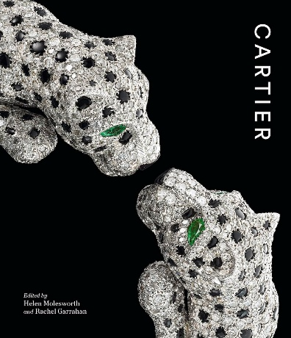**中文书名：****《卡地亚》**

**英文书名：CARTIER**

**作 者：Helen Molesworth and Rachel Garrahan**

**出 版 社：V&A Publishing**

**代理公司：ANA/Jessica** **Wu**

**页 数：256页**

**出版时间：2025年3月**

**代理地区：中国大陆、台湾**

**审读资料：电子稿**

**类 型：生活时尚**

**亚马逊畅销书排名：**

**3 in Antique & Collectable Jewellery**

**内容简介：**

很少有珠宝商像卡地亚（Cartier）那样享有盛誉，拥有众多让人一眼就能认出的经典设计的珠宝商更是寥寥无几——其中一些作品，比如“坦克”（Tank）腕表，LOVE手镯和Trinity三色经典款戒指，已然成为了标志性的存在。

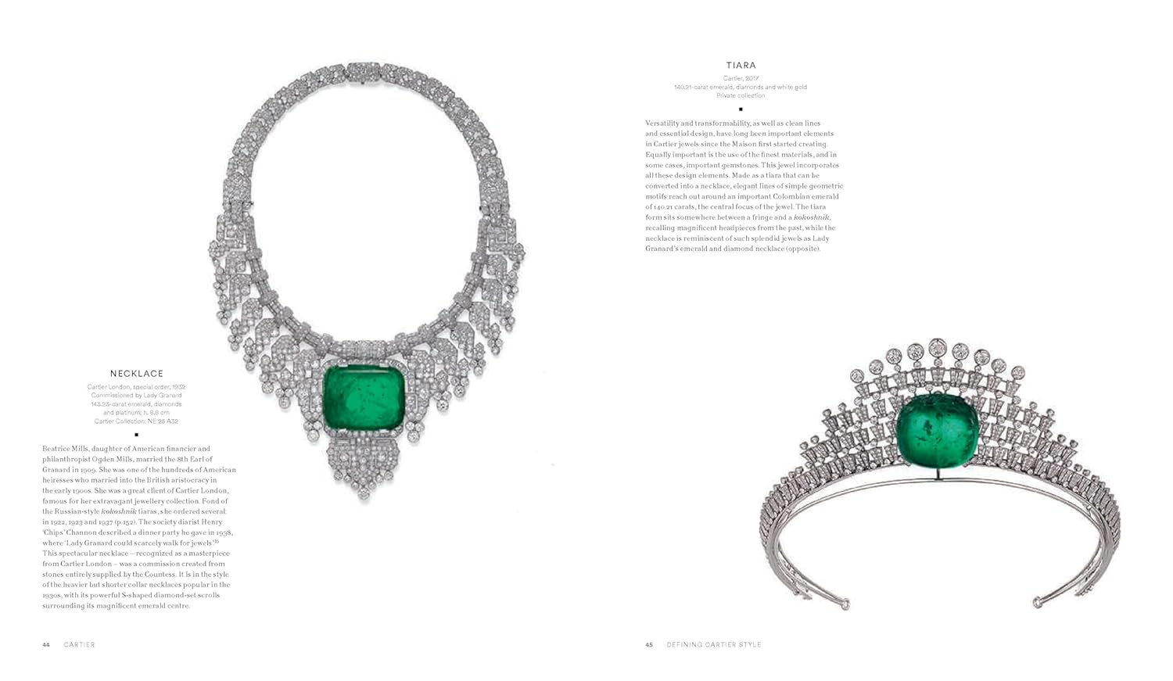

卡地亚魅力非凡、妙趣横生、美轮美奂，深受从伊丽莎白·泰勒（Elizabeth Taylor）到格蕾丝·凯利 （Grace Kelly） 等明星的喜爱。本书展示了150多件令人眼花缭乱的卡地亚珍品。书中呈现了来自顶级收藏的珠宝，包括V&A博物馆、英国皇家收藏，还有卡地亚自己的私人珍藏，它颂扬了被爱德华七世赞誉为“国王的珠宝商和珠宝商之王”的公司的辉煌历史。

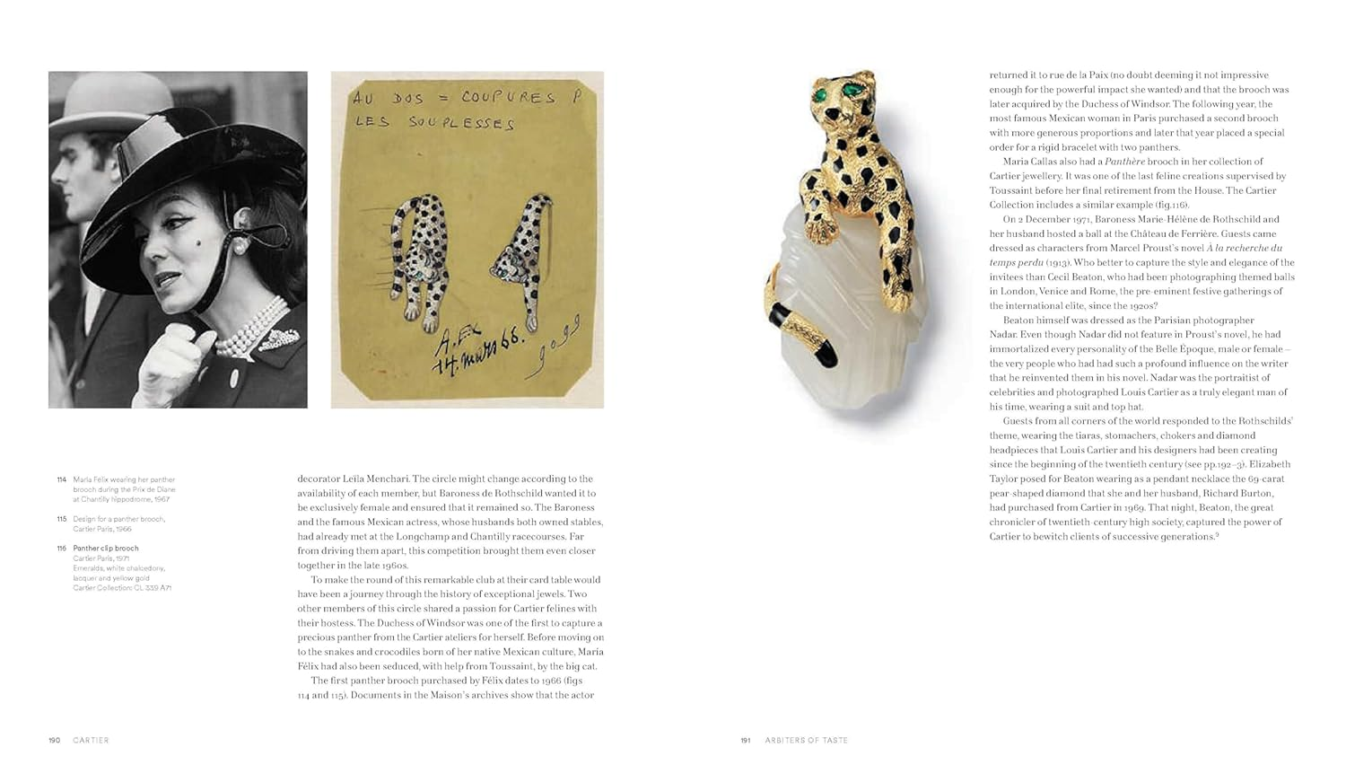

**作者简介：**

**海伦·莫尔斯沃思（Helen Molesworth）**曾在伦敦和日内瓦的苏富比（Sotheby）与佳士得（Christie）拍卖行担任珠宝专家长达十年，之后加入古柏林集团（Gübelin）担任董事总经理，负责创立并运营彩色宝石学院（coloured gemstone Academy）。她目前是V&A珠宝高级策展人。

**雷切尔·加拉汉（Rachel Garrahan）**是V&A的项目策展人。在此之前，她是British Vogue屡获殊荣的珠宝与腕表总监。她是英国金匠公司的荣誉会员，为众多出版物撰写过大量有关奢侈品、艺术和文化方面的文章。

**《卡地亚》**

前言

引言

**第一部分 标志性风格**

定义卡地亚风格

制作工艺

对宝石的痴迷

帝国舞会珠宝：案例分析

**第二部分 变革与发展**

全球影响力

时尚变迁

品味引领者

卡地亚伦敦鹿形胸针：案例分析

持续创新

注释

参考文献选录

致谢

图片来源说明

索引

**感谢您的阅读！**

**请将反馈信息发至：版权负责人**

**Email**：[**Rights@nurnberg.com.cn**](mailto:Rights@nurnberg.com.cn)

安德鲁·纳伯格联合国际有限公司北京代表处

北京市海淀区中关村大街甲59号中国人民大学文化大厦1705室, 邮编：100872

电话：010-82504106, 传真：010-82504200

公司网址：[http://www.nurnberg.com.cn](http://www.nurnberg.com.cn/)

书目下载：<http://www.nurnberg.com.cn/booklist_zh/list.aspx>

书讯浏览：<http://www.nurnberg.com.cn/book/book.aspx>

视频推荐：<http://www.nurnberg.com.cn/video/video.aspx>

豆瓣小站：<http://site.douban.com/110577/>

新浪微博：[安德鲁纳伯格公司的微博_微博 (weibo.com)](https://weibo.com/1877653117/profile?topnav=1&wvr=6)

微信订阅号：ANABJ2002

